…………………….. ANATOLISCHES GYMNASIUM 2023-2024 SCHULJAHR 2.SEMESTER
1.DEUTSCHE SCHRIFTLICHE PRÜFUNG DER 10.KLASSEN
NAME-NACHNAME: KLASSE: PUNKTE:
NUMMER: PUNKTE (%50):
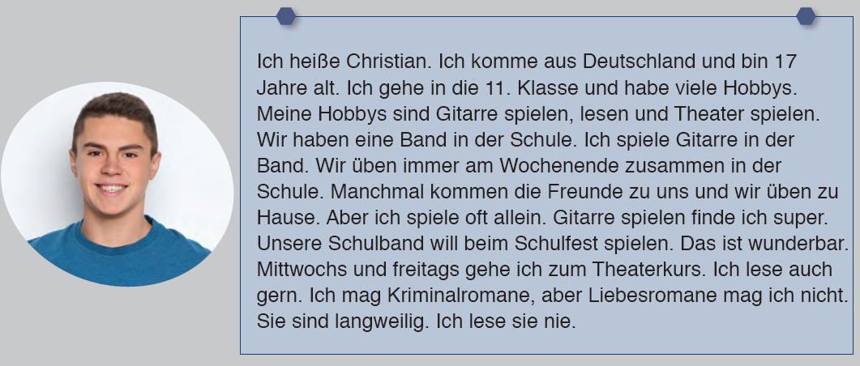
1.Lesen Sie den Text und beantworten die Fragen! Metrni okuyunuz ve soruları cevaplayınız!)(6×5=30 Punkte)
a) Was sind Christians Hobbys?................................................................................................
b) Spielt er Gitarre allein ?........................................................................................................
c) Wie oft üben Christian und seine Freunde zusammen?..................................................3
.......
d) Wann geht er zum Theaterkurs?...........................................................................................
e) Mag er Kriminalromane?......................................................................................................
f) Wie oft liest er Liebesromane?.............................................................................................
2) Beantworten die Fragen? Soruları kendinize göre cevaplayınız (5×3=15 Punkte)
a) Was ist dein Hobby?.....................................................................................................................
b) Gehst du immer ins Kino?............................................................................................................
c) Was machst du gern?...................................................................................................................
d) Wie oft spielst du Schach?............................................................................................................
e) Kannst du kochen?......................................................................................................................

3)Schreiben Sie den Zeitadverbien!Sıklık zarflarını yazınız.(6×2=12 Punkte)
%100:………………..-……………….-……………….-…………………-………………………-…………………………..%0

4.Ergänzen Sie die Sätze mit’’können’’! Boşlukları können modalverb ile uygun şekilde tamamlayınız.(9×2:18 Punkte)
a) ………………….du gut ringen? d) Ali, was …………………….du gut machen?
-Ja, ich……………gut ringen. -Ich ………………………gut tanzen
b)………………….ihr leise sein? e) Wer ……………….. gut schwimmen?
-Ja,Herr Müller. Ayşe…………………gut schwimmen
c) Frau Akgül,……………….Sie Deutsch sprechen?
-Ja, ich……………………….Deutsch und Englisch sprechen.
5) Schreiben Sie die Bedeutungen von den Verben. Fiillerin anlamlarını yazınız (10×1=10 punkte)
boyamak: ata binmek: Freunde treffen: tanzen : fernsehen: Eislaufen: surf yapmak: biriktirmek: Rad fahren: schwimmen:
6. Lesen Sie den Text und beantworten die Fragen! Metni okuyup soruları cevaplayınız.)5×3=15 Punkte
Mark: Treibst du Sport Helga?
Helga: Ja, ich spiele oft Tennis und fahre meistens Rad.
Mark: Ich mag Tennis nicht, aber manchmal fahre ich Rad. Wann spielst du Tennis?
Helga: Ich spiele zweimal in der Woche Tennis, dienstags und donnerstags. Und was machst du? Mark: Ich spiele Fußball und Basketball.
Helga: Wann spielst du Basketball und Fußball?
Mark: Ich spiele meistens mittwochs und an den Wochenenden Fußball. Manchmal spiele ich Basketball.
Helga: Okay. Ich will morgen um 16:00 Uhr Fahrrad fahren. Willst du auch mitkommen?
Mark: Ja, aber um 16:00 Uhr habe ich Gitarrenkurs. Können wir um 13:00 Uhr fahren?
Helga: Okay, tschüss!
Mark: Tschüss!
a) Was spielt Helga? ……………………………………………………………………………
b) Wann spielt Helga?............................................................................................
c) Spielt Mark Basketball und Fußball?..................................................................
d) Wann will Helga Fahrrad fahren?......................................................................
f) Spielt Mark manchmal mittwochs Basketball und Fußball?...............................

Deutschlehrerin Deutschlehrerin Schulleiter

